­

Adresse

Adresse

Adresse

Ort, Datum

Sehr geehrte(r) Hr./Frau …...

Sie haben sich vor ...(einiger Zeit) für eine Duschbadewanne TWINLINE 2 zur Komfortsteigerung in Ihrem Zuhause entschieden. Heute darf ich Sie über ein neues Zusatzprodukt für die TWINLINE 2 informieren, das Ihnen noch mehr Komfort bietet:

**Der Wannen-Ecksitz für die TWINLINE 2**

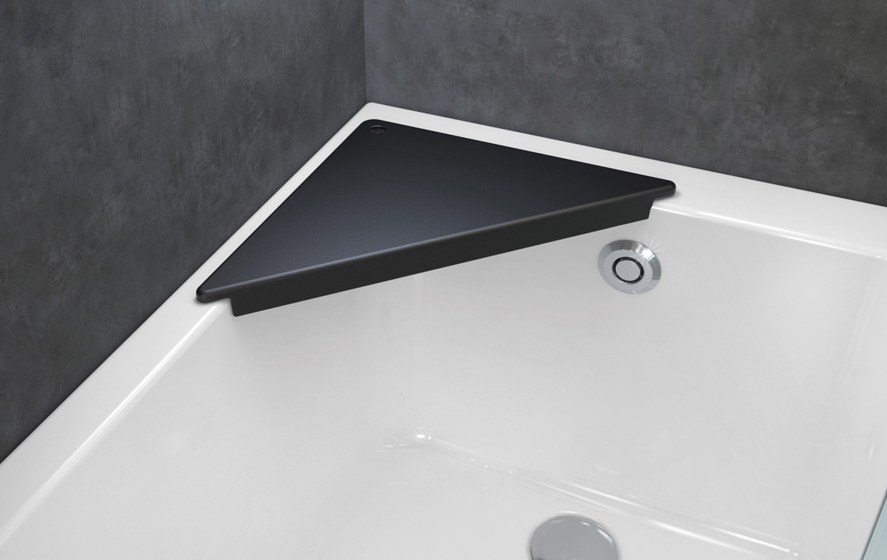

Wenn Sie beim Duschen auch gerne mal Platz nehmen, werden Sie daran Ihre Freude haben. Der Wannen-Ecksitz für die TWINLINE 2 ist besonders platzsparend und bietet dennoch viel Sitzkomfort. Er ist aus Kunststoff mit einer pflegeleichten, rutschhemmenden Oberfläche. Durch ein Verbindungsstück ist der Sitz sicher an der Wanne befestigt und wird zum Reinigen einfach abgenommen. Der Wannenecksitz kann auch nachträglich in Ihre TWINLINE 2 eingebaut werden.

Interessiert? Gerne mache ich Ihnen ein unverbindliches Angebot, rufen Sie mich einfach an,

Tel: XX xxx XXX xxx.

Liebe Grüße,

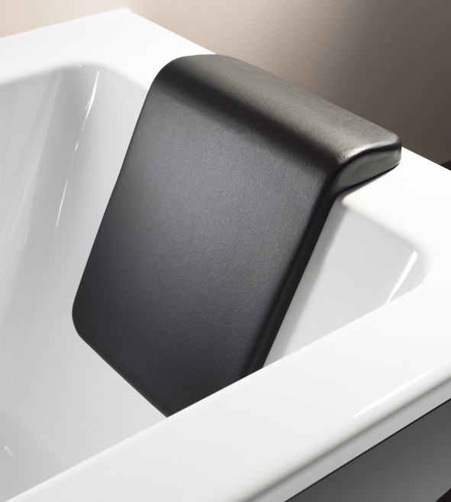Max Mustermann

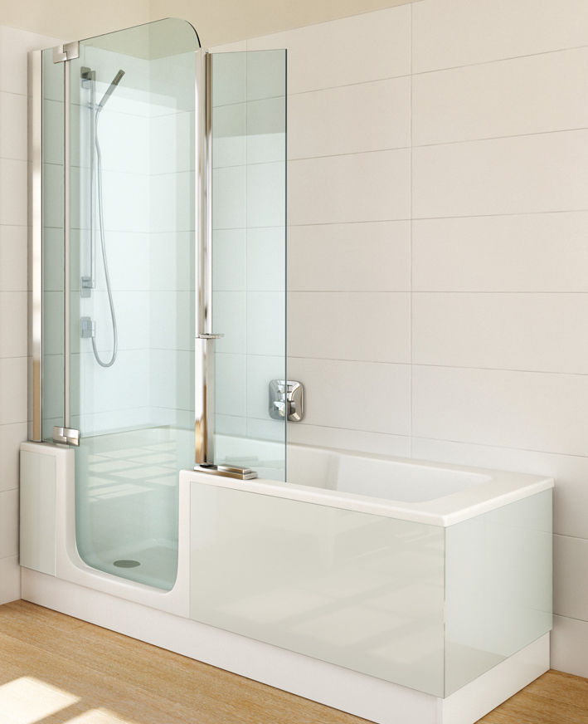

PS: Kennen Sie schon die **Rückenlehne** und den **Spritzschutzflügel** für die TWINLINE 2? Der zusätzliche Glasflügel wird an der Duschtür befestigt und läßt sich nach innen auf- und zu klappen. Die Rückenlehne wird einfach mit Saugnäpfen am Wannenrand befestigt und bietet zusätzlichen Liegekomfort. Für noch bequemeres Duschen und Baden in der TWINLINE!

Adresse, Adresse, Adresse, Adresse, Adresse, Adresse, Adresse, Adresse, Adresse, Adresse,